头部导航选择生产计划与控制管理，点击纵向导航飞行记录本，进入飞行记录本页面
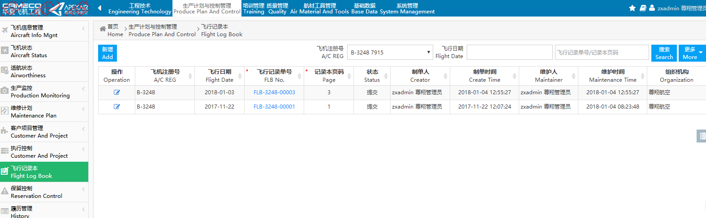
输入搜索条件，点击搜索，列表中将会查询出符合搜索条件的相应信息，并且符合搜索条件的信息已红色的字体进行标记。
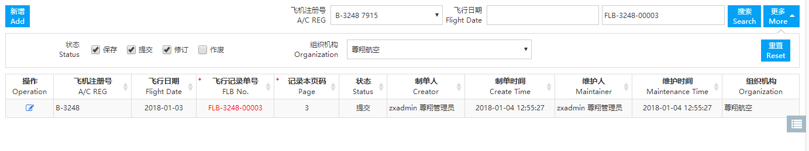
点击新增，弹出新增对话框，输入相应的信息，点击保存
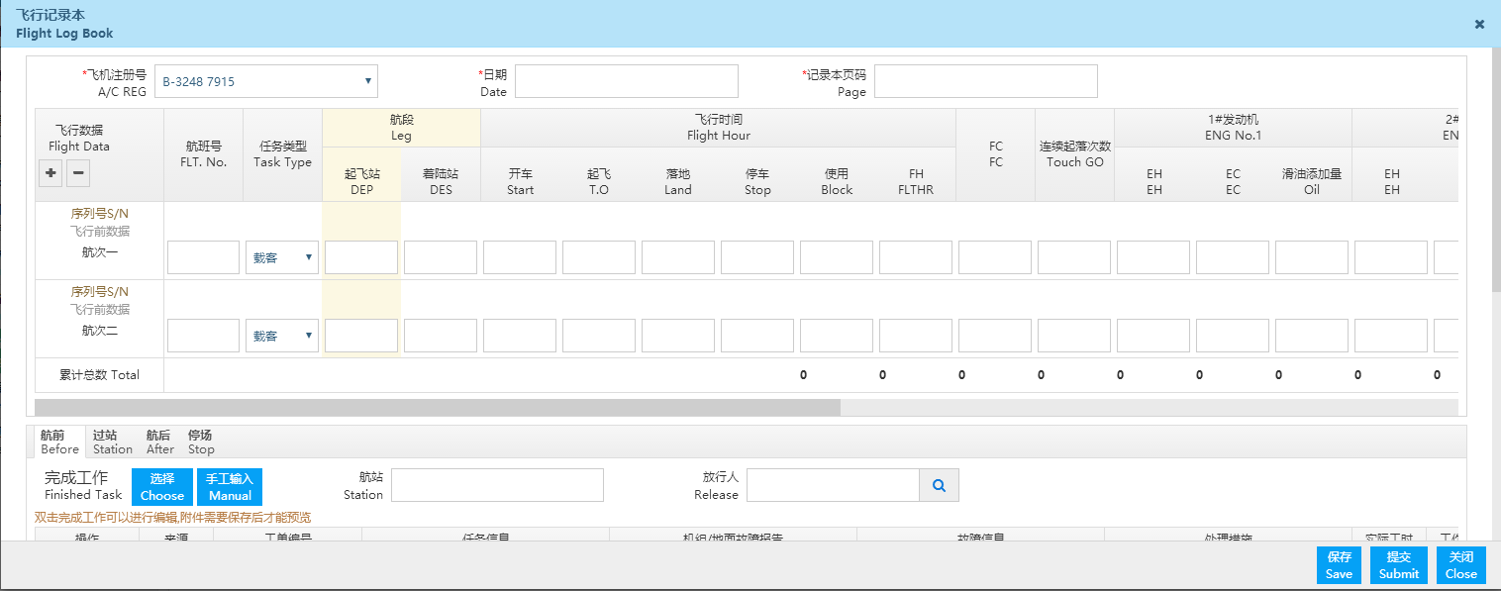
列表中将会增加一条数据。
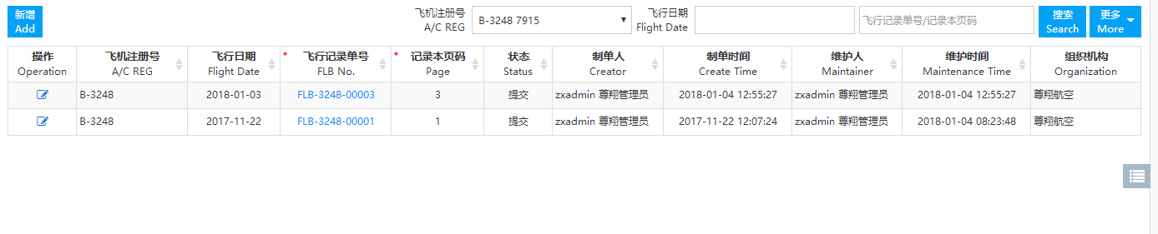

点击修改小图标，弹出修改飞行记录本对话框
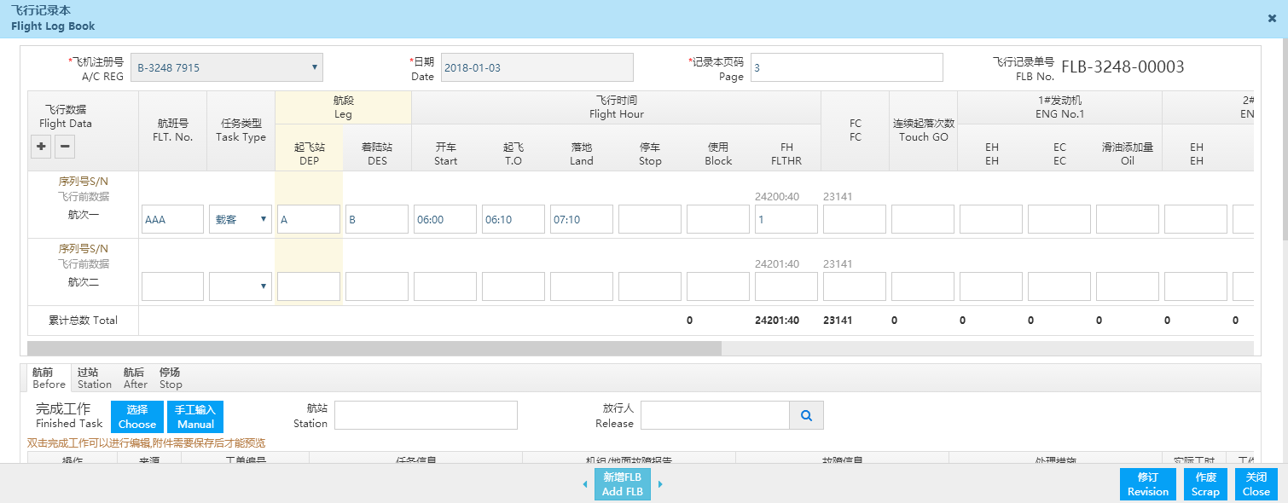
点击新增FLB页面换成新增页面
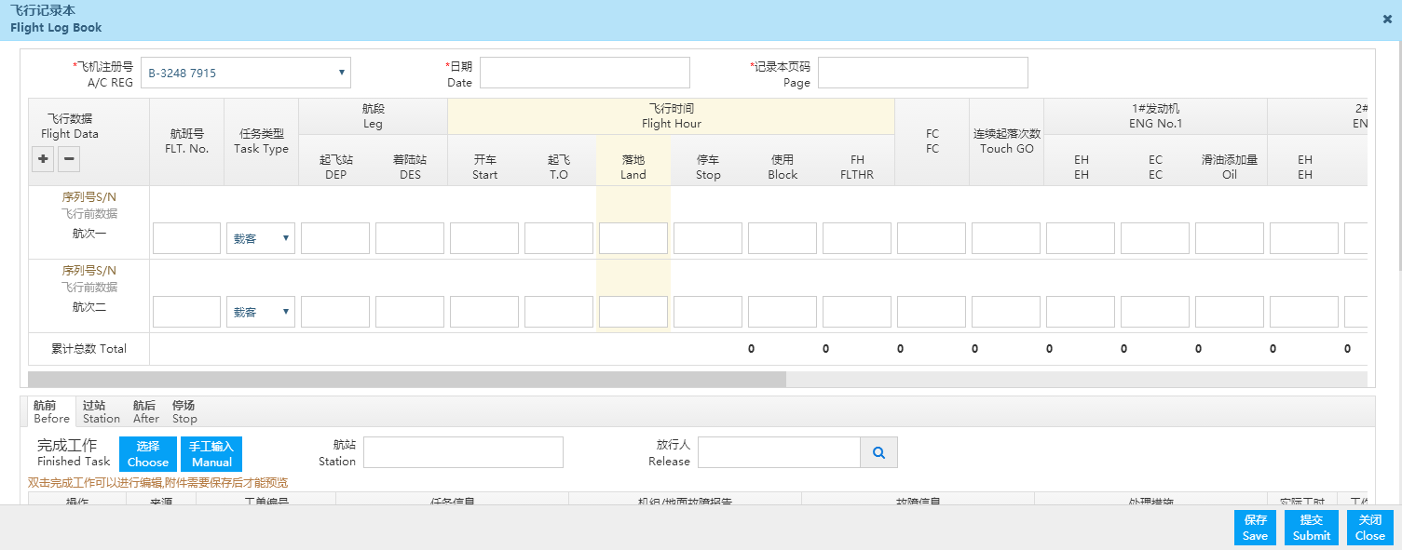
点击提交按钮，弹出提交成功对话框。
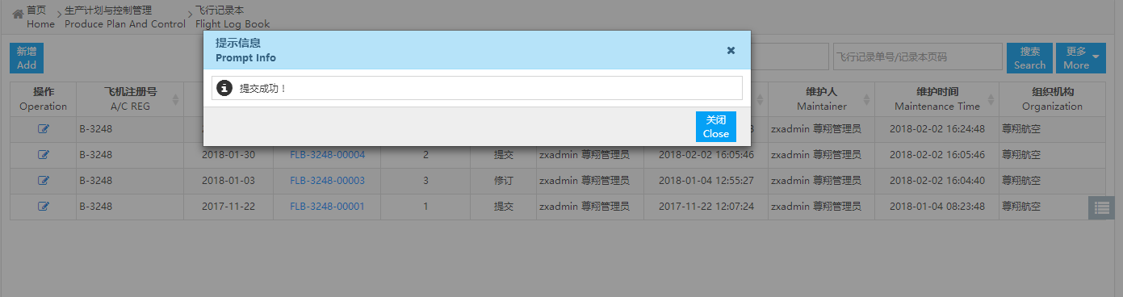
该飞行记录本的状态显示提交。
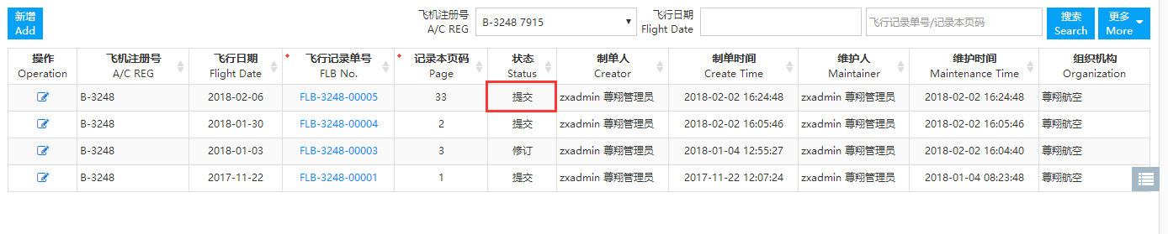

点击一行，下方显示飞机记录本信息
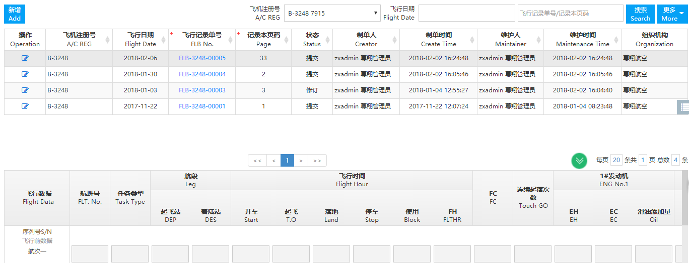
点击飞机记录本编号下方的链接，进入飞机记录本的查看页面
在飞机记录本的查看页面可以查看飞机记录本的详细信息。
